ВЕСТН. САМАР. ГОС. ТЕХН. УН-ТА. СЕР. ТЕХНИЧЕСКИЕ НАУКИ. 2012. № 2 (34)

Краткие сообщения

УДК 621.365

Исследование и разработка процесса индукционного нагрева трансформаторногомасла в системах регенерации
К.А. Ачаков, Л.С. Зимин
Самарский государственный технический университет
443100, Самара, ул. Молодогвардейская, 244
Рассматривается оригинальная энергосберегающая технология нагрева трансформаторного масла в системах регенерации, основанная на сочетания двух методов нагрева - индукционного и диэлектрического.
Ключевые слова: электрический нагрев, регенерация, трансформаторное масло, индукционный, диэлектрический, энергосбережение
Необходимость очистки масла от воды и других примесей, является актуальной проблемой. Регенерация масла в большинстве случаев осуществляется подогревом масла до определенных температур, порог которых зависит от метода, глубины вакуума, сочетания нескольких методов в одном технологическом процессе [1,2]. Как правило, на нагрев тратится от 90% до 95% активной мощности установки регенерации масла, поэтому решать данную проблему необходимо на основе применения энергосберегающих технологий. В установках регенерации существующих на сегодняшний день нагрев осуществляется элементами сопротивления в виде трубчатых электронагревателей (ТЭН) или ленточных нагревателей. Нагрев происходит косвенно, путем передачи энергии теплопроводностью и конвекцией.
С целью снижения энергетических затрат на нагрев трансформаторного масла разработана новая более эффективная технология. В этом случае теплообменный аппарат состоит из наружного и внутреннего стальных цилиндров и индукторов, намотанных вокруг внешнего цилиндра и внутри внутреннего. В кольцевом зазоре симметричных цилиндров находится нагреваемое масло. Величина кольцевого зазора и количество нагревателей зависит от производительности установки и температуры нагрева масла.
В данном нагревателе производится комбинированный нагрев. На первом этапе к цилиндрам подводится разность потенциалов, тем самым образуется рабочий конденсатор. При помещении трансформаторного масла в переменное электрическое поле конденсатора происходит его нагрев диэлектрическим способом. Далее по мере испарения воды и других примесей фактор потерь будет уменьшаться, соответственно на втором этапе осуществляется переход на индукционный нагрев. На этапе нагрева индукционным методом ферромагнитные цилиндры играют роль косвенных нагревателей, в которых тепло выделяется под действием наведенных вихревых токов. Передача тепла осуществляется через поверхность контакта сопряженных тел металлических цилиндров с жидким диэлектриком. Для оптимизации параметров комбинации двух методов нагрева на начальном этапе разработки используются результаты экспериментов и аналитические методы моделирования, на последнем этапе использован численный метод конечных элементов, реализованный на основе применение пакета программ Femlab.
В общем случае процесс нагрева описывается нелинейной, взаимосвязанной системой уравнений Максвелла для электромагнитного поля и Фурье для теплового поля с соответствующими краевыми условиями.
При индукционном нагреве исходная постановка нелинейной электромагнитной задачи выражается через векторный потенциал общим уравнением Пуассона в двумерной области.
$\text{rot}\left(\frac{1}{μ_{а}}\text{rot}\overset{}{A}\right)+γ\frac{∂\overset{}{H}}{∂t}=\overset{}{J_{0}}$; $\text{rot}\overset{}{A}=\overset{}{B}$; $\text{div}\overset{}{A}=0$ (1)
Решение уравнения ищется путем минимизации нелинейного функционала, выражающего энергию электромагнитного поля:
$F(\overset{}{A})=\frac{1}{2}\iint_{Q}{{\left[\frac{∂}{∂z}\left(\frac{1}{μ}\right)\frac{∂\overset{}{A}}{∂z}+\frac{∂}{∂r}\left(\frac{1}{μr}\right)\frac{∂(r\overset{}{A)}}{∂r}\right]\text{drdz}+\frac{1}{2}\iint_{Q}{j\text{ωγ}\left|\overset{}{A}\right|}}^{2}}\text{drdz}\text{++}\frac{1}{2}\iint_{Q}{{\overset{}{J}}_{0}\overset{}{A}\text{drdz}}$ (2)
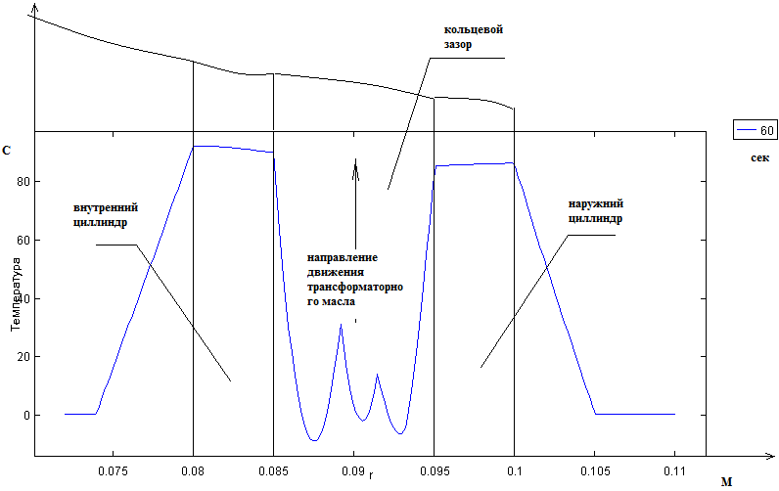
Рис.1 Температурное поле по сечению канала при индукционном нагреве

Колебания температуры в кольцевом зазоре обусловлено перемешиванием слоев масла нагретого от стенок цилиндров и подаваемого из емкости для 212регенерации, так как контур циркуляции масла при регенерации является замкнутым.
При диэлектрическом нагреве исходная постановка задачи выражается решением системы уравнений Максвелла относительно вектора напряженности электрического поля, решение достигается минимизацией энергетического функционала относительно напряженности электрического поля:
$F(\overset{}{E})=\frac{1}{2}\iint_{Q}{\left(\frac{∂}{∂z}\left[\frac{∂\overset{}{Е}}{∂z}\right]+\frac{∂}{∂r}\left[\frac{1}{r}⋅\frac{∂(r\overset{}{Е)}}{∂r}\right]\right)}⋅\overset{}{Е}\text{drdz}−\frac{1}{2}\iint_{Q}{j\text{ωμγ}{\overset{}{E}}^{2}\text{drdz}}−$
$−\frac{1}{2}\iint_{Q}{{ω^{2}\text{με}\overset{}{Е}}^{2}}\text{drdz}+\frac{1}{2}\iint_{Q}{\overset{}{J}\overset{}{Е}}\text{drdz}$ (3)
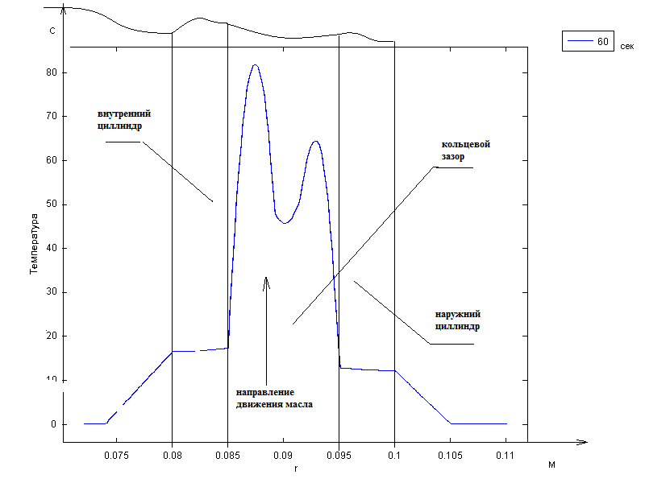

Рис.2 Температурное поле по сечению канала при диэлектрическом нагреве

Так как гармонические электромагнитные процессы в любой среде условно можно рассматривать как процессы в диэлектрике с комплексной диэлектрической проницаемостью [3]:
$ε_{К}=ε−j\frac{γ}{ω}=ε−jε^{'}$, но отношение $\frac{γ}{\text{ωε}}=\frac{ε^{'}}{ε}$ есть не что иное как $\text{tg}δ$,
откуда проводимость можно выразить как $γ=\text{tg}\text{δωε}$, мощность внутренних источников тепла, характеризующих нагрев диэлектриков при воздействии на диэлектрик переменного электрического поля, вычисляется для каждого элемента:
$Р^{\left(ℓ\right)}=\frac{1}{2}\int_{V^{e}}{\text{tg}\text{δωε}}$. (4)
С учетом зависимости фактора потерь от примесей и температуры на каждом этапе итераций осуществляется корректирование $\text{tg}δ$ в соответствии с установленными экспериментальным путем зависимостями от содержания воды и других примесей, а так же температуры.
В случае с диэлектрическим нагревом наблюдается зеркально обратный процесс в кольцевом зазоре, так как источник тепла находится уже в самом масле.
Таким образом, на основании проведенных исследований разработан комбинированный нагреватель и алгоритм конечно-элементного моделирования комбинированного нагрева трансформаторных масел в системах регенерации.
Кроме того, диэлектрический нагрев, применяемый на первом этапе, при высоких значениях $\text{tg}δ$в большей степени обусловленных наличием примеси воды, позволяет осуществлять осушку масел, так как наибольшее количество энергии поглощается водой содержащееся в масле, как в растворенном виде, так и капельном. Другими словами, в качестве внутренних источников тепла, в первую очередь служат коллоидные частицы и примеси воды, которые и будут нагреваться. После испарения воды и удаления примесей нагрев осуществляется индукционным нагревателем и масло окончательно доводится до требуемых параметров.
Библиографический список
- Липштейн В.А., Шахнович М.И. Трансформаторное масло. - М.: Энергия, 1987. - 330 с.
- Колесов С.Н., Колесов И.С. Материаловедение и технология конструкционных материалов.
- М.: Высшая школа, 2004. - 519 с.
- Гольдштейн Л.Д., Зернов Н.В. Электромагнитные поля и волны. Издание 2-е, переработанное и дополненное. - М.: Светское радио, 1971. - 664 с.

Статья поступила в редакцию 4 марта 2012 г.

RESEARCH AND DEVELOPMENT OF INDUCTION HEATING TRANSFORMATOR OIL IN THE REGENERATION SYSTEM
KA Achakov, LS Zimin
Samara State Technical University
244, Molodogvardeyskaya st., Samara, 443100
We consider the original energy-saving heating technology of transformer oil in regeneration system based on a combination of two methods of heating - induction heating and dielectric heating.
Keywords: electric heating, regeneration, transformer oil, induction, dielectric, energy.
УДК 66.084.7

ОЦЕНКА ЭНЕРГЕТИЧЕСКОГО ВОЗДЕЙСТВИЯ КАВИТАЦИИ
НА ЖИДКИЕ СРЕДЫ
Л.Г. Григорян, С.Б. Коныгин
Самарский государственный технический университет
443100, г. Самара, ул. Молодогвардейская, 244
Е-mail: mahp@inbox.ru
Предложена методика экспериментальной оценки энергетического уровня воздействия кавитации на обрабатываемые жидкие среды. Методика базируется на теории изотропной турбулентности и связывает размер капель тестовой эмульсии, полученной акустическим способом, с энергетикой кавитации.
Ключевые слова: кавитация, турбулентность, дробление жидкости на капли.
В настоящее время для обработки жидкостей в различных технологических процессах начинают активно использоваться акустические активаторы, работающие в кавитационных режимах воздействия [1]. При этом важным моментом является определение зависимостей между параметрами кавитации и показателями качества процесса.
В настоящее время в качестве основного параметра, характеризующего кавитационные процессы, как правило, выступает число кавитации [1, 2]
$κ=\frac{p_{0}−p_{\text{нп}}}{p_{a}}$, (1)
где p₀ – давление в системе;
p_{нп} – давление насыщенного пара;
p_{a} – амплитуда колебаний акустического давления.
В то же время следует отметить, что существенным недостатком числа кавитации является то обстоятельство, что оно показывает только момент начала кавитации, но не отражает уровень ее энергетического воздействия на обрабатываемые жидкости. В этой связи возникает необходимость в выборе другого критерия для оценки уровня воздействия акустической кавитации на жидкости.
Для выбора указанного критерия рассмотрим процесс схлопывания кавитационного пузырька. При рассмотрении примем следующие допущения:
– кавитационный пузырек заполнен парами жидкости;
– в процессе сжатия пары конденсируются таким образом, что внутри пузырька давление остается постоянным и равным давлению насыщенного пара.
С учетом принятых допущений уравнение Нолтинга − Непайреса, описывающее динамику кавитационного пузырька, будет иметь вид [2]
$ρR\frac{d^{2}R}{{\text{dt}}^{2}}+\frac{3ρ}{2}{\left(\frac{\text{dR}}{\text{dt}}\right)}^{2}=p_{\text{нп}}−p_{0}−\frac{2σ}{R}$, (2)
где R – текущий радиус пузырька;
$ρ$ – плотность жидкости;
σ – поверхностное натяжение.
Начальный размер пузырька зависит от многих факторов (тип жидкости, амплитуда и частота акустических колебаний и т. д.). Однако проведенные решения уравнений показывают, что для пузырьков различных размеров конечный этап схлопывания характеризуется весьма большими значениями скоростей, в пределе стремящимися к бесконечности.
В качестве примера на рис. 1 и 2 представлены результаты решения уравнения (2) для схлопывающегося кавитационного пузырька, находящегося в воде. При расчетах приняты следующие расчетные параметры модели: начальный радиус пузырька 10 мкм, начальная скорость схлопывания равна нулю, давление насыщенного пара 3 кПа.

d, мкм
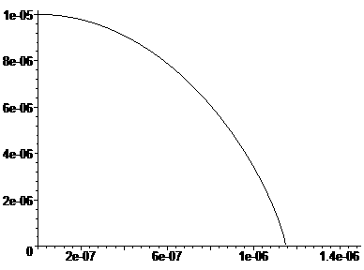 t, c

Рис. 1. Зависимость размера кавитационного пузырька от времени

u, м/с
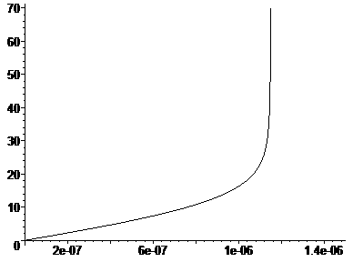 t, с

Рис. 2. Зависимость скорости границы кавитационного пузырька от времени

Рассмотренный сферически-симметричный случай схлопывания кавитационного пузырька, строго говоря, на практике никогда не должен реализоваться по следующим причинам. Во-первых, значения ряда параметров должны стремиться к бесконечности, чего в действительности не наблюдается. Во-вторых, всегда имеются отклонения формы пузырька от идеальной. В-третьих, согласно принципам гидродинамики вследствие больших скоростей на конечном этапе течение жидкости теряет устойчивость и приобретает турбулентный характер.
В этой связи в реальности имеет место ассиметричное захлопывание кавитационного пузырька, в ходе которого образуются микромасштабные вихри, приводящие к локальному перемешиванию обрабатываемой жидкости. Интенсивность перемешивания жидкости указанными вихрями определяется уровнем энергетического воздействия схлопывающегося кавитационного пузырька.
Согласно теории турбулентности интенсивность вихревого движения жидкости в целом может быть охарактеризована с помощью величины объемной скорости диссипации энергии [3]
$ε=−\frac{\text{dW}}{\text{dt}}$. (3)
Считая, что схлопывание кавитационных пузырьков приводит к образованию микромасштабных вихрей, в рамках настоящей работы указанную величину ε_{кав} предлагается использовать в качестве интегрального параметра, характеризующего интенсивность энергетического воздействия кавитации на жидкие среды.
Согласно теории изотропной турбулентности объемная скорость диссипации энергии может быть оценена с помощью выражения [3]
$ε\text{\sim }\frac{μ^{3}}{ρ^{2}δ^{4}}$, (4)
где μ – динамическая вязкость обрабатываемой жидкости;
δ – внутренний масштаб турбулентности.
Согласно выражению (4), диссипации энергии соответствует внутренний масштаб турбулентности, равный
$δ_{\text{кав}}\text{\sim }\frac{μ^{34}}{ρ^{24}ε_{\text{кав}}^{14}}$. (5)
Таким образом, определяя минимальное значение внутреннего масштаба турбулентности δ_{кав}, можно оценить уровень диссипации энергии в среде и уровень мощности кавитационного воздействия на обрабатываемую жидкость.
В классических работах по теории турбулентности для определения внутреннего масштаба использовался распад капель одной жидкости в турбулентном потоке другой жидкости [3]. Дробление капель при этом обусловлено разностью динамических напоров, действующих на каплю с разных сторон.
В этой связи в рамках настоящей работы указанный подход предлагается распространить и для определения внутреннего масштаба кавитационной турбулентности. В работе [3] показано, что размер капель, образующихся при дроблении в турбулентном потоке, по порядку величины совпадает с внутренним масштабом турбулентности:
$a_{\text{кав}}\text{\sim }δ_{\text{кав}}$. (6)
Для определения размера a_{кав} теоретические подходы в настоящее время не точны. В этой связи данная величина может быть определена только экспериментально. Для этого был проведен эксперимент по кавитационному эмульгированию воды и керосина в соотношении объемов 10:1 с помощью магнитострикционного излучателя с частотой 20 кГц. Для полученной эмульсии проведена статистическая обработка распределения капель по размерам. Их диаметры находились в диапазоне от 0,37 до 1,31 мкм. По данной методике эти размеры соответствуют уровням локальной диссипации энергии ε ~ 1 ÷ 50∙10⁹ Вт/м³ (если бы кавитационные пузырьки занимали весь объем среды). Для сравнения, аналогичные внутренние масштабы турбулентности могут быть достигнуты при градиентном течении воды при числах Рейнольдса потока Re ~ 200000 ÷ 250000.
БИБЛИОГРАФИЧЕСКИЙ СПИСОК
- Кардашев Г.А. Физические методы интенсификации процессов химической технологии. – М.: Химия, 1990. – 208 с.
- Красильников В.А. Введение в физическую акустику. – М.: Наука, 1984. – 400 с.
- Левич В.Г. Физико-химическая гидродинамика. – М.: Физматгиз, 1959. – 700 с.

Статья поступила в редакцию 12 марта 2012 г.

ASSESSMENT OF THE ENERGY IMPACT OF CAVITATION
ON THE LIQUIDS
L.G. Grigoryan, S.B. Konygin

Samara State Technical University
244, Molodogvardeyskaya st., Samara, 443100
Procedure of experimental assessment of the energy impact of cavitation on the liquids is suggested. Procedure is based on theory of isotropic turbulence and unites size of test emulsion drops made by ultrasound with cavitation energy.
Keywords: cavitation, turbulence, liquid droplets breaking.

УДК 681.5.015.5:66.045

ПОСТРОЕНИЕ МАТЕМАТИЧЕСКОЙ МОДЕЛИ ПРОЦЕССА ОХЛАЖДЕНИЯ ПОТОКА ДВИЖУЩЕЙСЯ СРЕДЫ В ПРОСТРАНСТВЕ СОСТОЯНИЙ
И.А. Данилушкин, В.В. Снеговой
Самарский государственный технический университет
443100, г. Самара, ул. Молодогвардейская, 244
Е-mail: idanilushkin@mail.ru
Рассматривается применение спектральной теории для построения математической модели процесса охлаждения потока движущейся среды в пространстве состояний. Процесс охлаждения потока описывается гиперболическим уравнением первого порядка. Приведены результаты сравнения переходного процесса реализованной модели с переходным процессом эталонной модели, полученной операторным методом.
Ключевые слова: охлаждение потока, спектральная теория, пространство состояний, математическая модель, векторно-матричная форма Коши, вектор спектральной характеристики.
Теплообменные аппараты различных конструкций широко применяются в различных отраслях промышленности. В качестве базовой математической модели тепловых процессов, протекающих внутри теплообменного аппарата перекрестного тока, может использоваться уравнение теплового баланса, согласно которому распределение температуры охлаждаемого потока $T(z,t)$ по длине трубки теплообменника в зависимости от координаты точки z и времени t описывается уравнением в частных производных [1]
$\frac{∂T(z,t)}{∂t}+V\frac{∂T(z,t)}{∂z}=β(t)\left[T_{\text{CP}}(t)−T(z,t)\right]$; $0≤z≤L$, $t≥0$ (1)
с соответствующими граничными и начальными условиями
$T(0,t)=g(t)$,$T(z,0)=T_{0}(z)$. (2)
Здесь V – скорость потока; $β(t)$ – функция изменения коэффициента теплообмена; $T_{\text{CP}}(t)$ – температура среды, принятая одинаковой по всей длине теплообменника; L – общая длина трубки теплообменника; $T_{0}(z)$ – начальное распределение температуры; $g(t)$ – функция изменения температуры потока на входе теплообменника.
Управление температурой потока осуществляется за счет изменения скорости течения охлаждающего потока, что учтено в модели (1)–(2) коэффициентом $β(t)$. Для синтеза системы автоматического управления температурой потока на выходе теплообменного аппарата необходимо получить передаточную функцию по каналу «коэффициент теплообмена» – «температура на выходе», $β(t)$ – $T(L,t)$. Аналитического решения уравнения (1) не существует, однако поведение температурного распределения потока можно рассмотреть в отклонениях от установившегося режима [2, 3].
Представим уравнение (1) в следующем виде:
$\frac{∂T(z,t)}{∂t}+V\frac{∂T(z,t)}{∂z}+β(t)T(z,t)=β(t)T_{\text{CP}}(t)$. (3)
Функции распределения температуры по длине теплообменного аппарата и изменения коэффициента теплообмена можно представить как суммы двух составляющих:
$β(t)=β_{C}+Δβ(t)$, $T(z,t)=T_{C}(z)+ΔT(z,t)$, (4)
где $T_{C}(z)$ и $β_{C}$ – постоянные составляющие температуры и коэффициента теплообмена соответственно, соответствующие установившемуся режиму $T_{\text{CP}}(t)=T_{\text{CP}}≡\text{const}$; $ΔT(z,t)$ и $Δβ(t)$ – функции, описывающие отклонения от величин постоянных составляющих для температуры и коэффициента теплообмена соответственно. Подставив (4) в (3) и приняв во внимание тот факт, что произведение $ΔT(z,t)⋅Δβ(t)$ является бесконечно малой величиной высшего порядка, получим линеаризованное представление уравнения (3):
$\frac{∂ΔT(z,t)}{∂t}+V\frac{∂T_{C}(z)}{∂z}+V\frac{∂ΔT(z,t)}{∂z}+β_{C}T_{C}(z)+β_{C}ΔT(z,t)+Δβ(t)T_{C}(z)=$ (5)
$=β_{C}T_{\text{CP}}(t)+Δβ(t)T_{\text{CP}}(t)$.
В установившемся режиме при $ΔT(z,t)=0$ и $Δβ(t)=0$ будем иметь
$V\frac{∂T_{C}(z)}{∂z}+β_{C}T_{C}(z)=β_{C}T_{\text{CP}}$. (6)
После решения уравнения (6) получим следующее:
$T_{C}(z)=T_{\text{CP}}\left[1−\text{exp}\left(−\frac{z}{V}β_{C}\right)\right]$. (7)
Подставив (7) в (5) и упростив, получим
$\frac{∂ΔT(z,t)}{∂t}=−V\frac{∂ΔT(z,t)}{∂z}−β_{C}ΔT(z,t)+Δβ(t)T_{\text{CP}}\text{exp}\left(−\frac{z}{V}β_{C}\right)$ (8)
или, введя обозначение $U(z,t)=Δβ(t)T_{\text{CP}}\text{exp}\left(−\frac{z}{V}β_{C}\right)$, получим
$\frac{∂ΔT(z,t)}{∂t}=−V\frac{∂ΔT(z,t)}{∂z}−β_{C}ΔT(z,t)+U(z,t)$ . (9)
Уравнение (9) представляет собой математическую модель теплообменного аппарата в отклонениях от установившегося режима, определяемого параметрами $T_{C}(z)$, $β_{C}$, $T_{\text{CP}}$, $g(t)≡0$.
Модель (9) можно преобразовать к бесконечномерной системе обыкновенных дифференциальных уравнений в форме Коши, используя свойства спектральных характеристик [4]. Для этого каждую из функций, зависящую от пространственной координаты $ΔT(z,t)$, $\frac{∂ΔT(z,t)}{∂z}$ и $U(z,t),$ следует представить в виде обобщенного ряда Фурье по пространственной переменной на основе выбранной ортонормированной системы функций $P(k,z)$, $k∈\left\{1, 2, \text{.}\text{.}\text{.} \right\}$:
$ΔT(z,t)=\sum_{k=1}^{∞}{φ^{ΔT}(k,t)P(k,z)}$, $U(z,t)=\sum_{k=1}^{∞}{φ^{U}(k,t)P(k,z)}$, $\frac{∂ΔT(z,t)}{∂z}=\sum_{k=1}^{∞}{φ^{ΔT}(k,t)P_{1}(k,z)}$,
где $P_{1}$ – бесконечномерная квадратная операционная матрица дифференцирования первого порядка [4],
$P_{1}(k,n)=\int_{0}^{L}{P(k,z)\left(\frac{∂P(n,z)}{∂z}\right)\text{dz}}$, $k,n∈\left\{1, 2, \text{.}\text{.}\text{.} \right\}$.
На основании свойств спектральных характеристик уравнение (9) в спектральной форме по пространственной переменной примет вид
${\overset{˙}{φ}}^{ΔT}=\left(−{VP}_{1}−β_{C}E\right)φ^{ΔT}+{\text{Eφ}}^{U}$, (10)
где $E$ – бесконечномерная единичная матрица.
Представление объекта (10) в векторно-матричной форме Коши имеет вид
$\begin{aligned}\left\{\overset{˙}{x}=\text{Ax}+\text{Bu}; | \right.\end{aligned}$ (11)
где $x=φ^{ΔT}$ – вектор состояний, компонентами которого являются временные моды температуры потока внутри теплообменного аппарата; $u=φ^{U}$ – вектор коэффициентов разложения распределенного управления $U(z,t)$; $y$ – вектор измеряемых переменных; $A$ и $B$ – числовые матрицы, определяемые выражениями
$A=\left[−{VP}_{1}−β_{C}E\right]$, $B=E$. (12)
$D$ – матрица, состоящая из нулей; $C$ – матрица, составленная в соответствии с [4] из элементов ортонормированной системы разложения, вычисленных для фиксированных значений пространственных координат на интервале $z∈\left[0, L\right]$.
В качестве системы разложения выберем систему функций
$P(k,z)=\sqrt{2}\text{sin}\left((2k−1)πz/2L\right)$; $k∈\left\{1, 2, \text{.}\text{.}\text{.} \right\}$. (13)
Для выполнения вычислительных процедур ограничимся первыми пятью членами разложения в системе (13) и соответственно числом уравнений в системе (11). Для параметров модели $V=1/\text{61}$ м/с, $β_{C}=0\text{.}\text{03}$ 1/с, $T_{\text{CP}}=\text{30}°С$, $L=1$ м матрицы $A$,$B$,$C$ и $D$ будут иметь следующий вид:
$A=\left[\begin{matrix}−0\text{.}\text{0464} & 0\text{.}\text{0492} & −0\text{.}\text{0273} & 0\text{.}\text{0383} & −0\text{.}\text{0295} \\ −0\text{.}\text{0164} & −0\text{.}\text{0464} & 0\text{.}\text{0820} & −0\text{.}\text{0230} & 0\text{.}\text{0492} \\ −0\text{.}\text{0055} & −0\text{.}\text{0492} & −0\text{.}\text{0464} & 0\text{.}\text{1148} & −0\text{.}\text{0211} \\ −0\text{.}\text{0055} & −0\text{.}\text{0098} & −0\text{.}\text{0820} & −0\text{.}\text{0464} & 0\text{.}\text{1475} \\ −0\text{.}\text{0033} & −0\text{.}\text{0164} & −0\text{.}\text{0117} & −0\text{.}\text{1148} & −0\text{.}\text{0464}\end{matrix}\right]$; $B=\left[\begin{matrix}1 & 0 & 0 & 0 & 0 \\ 0 & 1 & 0 & 0 & 0 \\ 0 & 0 & 1 & 0 & 0 \\ 0 & 0 & 0 & 1 & 0 \\ 0 & 0 & 0 & 0 & 1\end{matrix}\right]$; (14)
$C=\left[\begin{matrix}1\text{.}\text{4142} & −1\text{.}\text{4142} & 1\text{.}\text{4142} & −1\text{.}\text{4142} & 1\text{.}\text{4142}\end{matrix}\right]$; $D=\left[\begin{matrix}0 & 0 & 0 & 0 & 0\end{matrix}\right]$.
Вектор управляющих воздействий принимает вид
$φ^{U}=Δβ(t)⋅\left[\begin{matrix}9\text{.}\text{3167} & 8\text{.}\text{3107} & 4\text{.}\text{9322} & 3\text{.}\text{8547} & 2\text{.}\text{8903}\end{matrix}\right]$.
Для оценки качества модели, полученной на основе спектрального метода, сравним ее переходный процесс (см. рисунок) с переходным процессом эталонной модели, полученной на основе операторного метода,
$T(L,p)=\frac{T_{\text{CP}}}{p}\text{exp}\left(−\frac{L}{V}β_{C}\right)⋅\left(1−\text{exp}\left(−\frac{L}{V}p\right)\right)⋅Δβ(p)$.
В момент времени t=0 происходит скачкообразное изменение управляющего сигнала $Δβ(t)$ на входе исследуемой и эталонной моделей с нуля на –0.01.

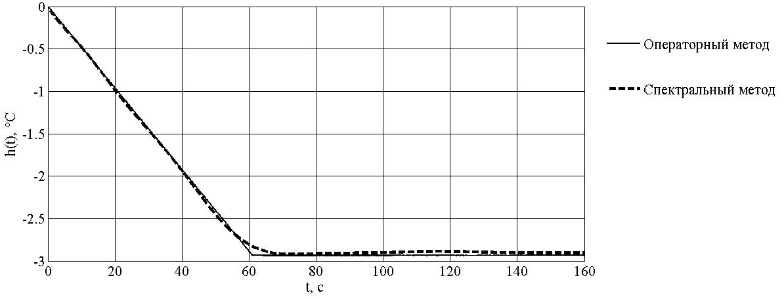
Переходные процессы моделей на основе операторного и спектрального методов
Анализ переходных процессов показал достаточную для задач синтеза систем управления точность исследуемой модели. Представление модели процесса охлаждения потока в пространстве состояний (10) в дальнейшем будет использоваться для синтеза систем автоматического управления режимами работ теплообменных аппаратов.
БИБЛИОГРАФИЧЕСКИЙ СПИСОК
- Данилушкин И.А., Россеев Н.Н. Синтез системы автоматического управления температурным полем трубчатого теплообменника. – Самара: СамГТУ.
- Данилушкин А.И., Рапопорт Э.Я. Алгоритмы функционирования процесса непрерывно-последовательного индукционного нагрева // Алгоритмизация и автоматизация технологических процессов и промышленных установок: Межвуз. сб. научн. тр. Вып. VII. – Куйбышев: КПтИ, 1976. – С. 118-124.
- Россеев Н.Н., Данилушкин И.А., Кузнецов П.К. Модель распределения температуры масла в аппарате воздушного охлаждения // Математическое моделирование и краевые задачи: Труды III Всеросс. научн. конференции. Ч. 2. Моделирование и оптимизация динамических систем и систем с распределенными параметрами. – Самара: СамГТУ, 2006. – С. 142-144.
- Коваль В.А. Спектральный метод анализа и синтеза распределенных управляемых систем. – Саратов: Изд-во Сарат. гос. техн. унт-та, 1997.

Статья поступила в редакцию 4 марта 2012 г.

CONSTRUCTION OF MATHEMATICAL MODEL FOR COOLING PROCESS OF MOVING MEDIUM FLOW IN STATE SPACE
I.A. Danilushkin, V.V. Snegovoy
Samara State Technical University
244, Molodogvardeyskaya st., Samara, 443100
An application of the spectral theory for construction of mathematical model for cooling process of moving medium flow in state space is considered. The process of flow cooling is described by a first-order hyperbolic equation. Comparison results of the realized model transient and the reference model transient received by an operator method are given.
Keywords: cooling of flow, spectral theory, state space, mathematical model, vector-matrix Cauchy form, vector of a spectral characteristic.
УДК 517.958, 66.021.3
математическое моделирование процесса диффузии
с переменной скоростью ПОТОКА жидкости
в химическом реакторе

А.Г. Мандра , Е.В. Аникин
Самарский государственный технический университет
443100, г. Самара, ул. Молодогвардейская, 244
amandra@mail.ru
Рассматривается задача математического моделирования процесса диффузии с управляющим воздействием по скорости движения вещества в химическом реакторе.
Ключевые слова: диффузия, распределенный объект, переменная скорость потока жидкости.
Исследование процесса распространения вещества в технологических установках базируется, в первую очередь, на учете пространственной распределенности концентрации вещества по объему реактора. В зависимости от конструктивных особенностей технологических установок для исследования поведения вещества применяют различные математические модели: идеального вытеснения, смешения, ячеечную, диффузионную и др. [1].
Рассмотрим процесс распространения вещества в реакторе, который описывается однопараметрической диффузионной моделью
$\frac{∂C\left(l,t\right)}{∂t}+V\left(t\right)\frac{∂C\left(l,t\right)}{∂l}=D\frac{∂^{2}C\left(l,t\right)}{∂l^{2}}$; $0<l<L$; $t>0$ (1)
с граничными и начальными условиями
$−D\frac{∂C\left(0,t\right)}{∂l}=V\left(t\right)\left(C_{\text{вх}}\left(t\right)−C\left(0,t\right)\right)$;$\frac{∂C\left(L,t\right)}{∂l}=0$; (2)
$C\left(l,0\right)=C_{0}$, (3)
где $C\left(l,t\right)$ − распределение концентрации вещества по длине реактора; $V\left(t\right)$ − скорость потока в реактор; $D$ − коэффициент диффузии; $C_{\text{вх}}\left(t\right)$ –концентрация вещества на входе в реактор; $L$ – длина реактора.
В общем случае скорость подачи вещества в реактор $V\left(t\right)$ и концентрация вещества на входе в реактор $C_{\text{вх}}\left(t\right)$ являются функциями времени, если предположить, что концентрация вещества на входе в реактор является величиной постоянной $C_{\text{вх}}\left(t\right)=C_{\text{вх}}$, а $V\left(t\right)$ принимает некоторые значения в различные моменты времени
$V\left(t\right)=\begin{aligned}\left\{V_{1}, 0<t≤t_{1}; | \right.\left\{ | \right.\left\{V_{2}, t_{1}<t≤t_{2}; | \right.\left\{ | \right.\left\{\text{.}\text{.}\text{.} | \right.\left\{ | \right.\end{aligned}$ (4)
которые соответствуют некоторым положениям исполнительного механизма, при этом время перехода от одного положения к другому считается пренебрежимо малым.
Решение краевой задачи (1)-(3) может быть представлено в интегральной форме [2]
$C\left(l,t\right)=\int_{0}^{t}{\int_{0}^{L}{G\left(l,ξ,t−τ\right)⋅ω\left(ξ,τ\right)dξdτ}}$, (5)
где $G\left(l,ξ,t−τ\right)$ – функция Грина; $ω\left(ξ,τ\right)$ – стандартизирующая функция.
Разобьем краевую задачу (1)-(3) на подзадачи, у которых скорость потока в реакторе будет постоянной,
$\frac{∂C\left(l,t\right)}{∂t}+V_{i}\frac{∂C\left(l,t\right)}{∂l}=D\frac{∂^{2}C\left(l,t\right)}{∂l^{2}}$, $0<l<L$; $t_{i−1}<t≤t_{i}$ (6)
с граничными и начальными условиями
$−D\frac{∂C_{i}\left(0,t\right)}{∂l}=V_{i}\left(C_{\text{вх}}\left(t\right)−C_{i}\left(0,t\right)\right)$;$\frac{∂C_{i}\left(L,t\right)}{∂l}=0$; (7)
$C_{{}_{i}}\left(l,0\right)=\begin{aligned}\left\{C_{0}, i=1; | \right.\left\{ | \right.\end{aligned}$ (8)
где $t_{0}=0$.
При этом решение краевой задачи (1)-(3) согласно (5) представляется как сумма решений краевых задач (6)-(8):
$C\left(l,t\right)=\sum_{i=1}^{N}{\int_{0}^{t}{\int_{0}^{L}{G_{i}\left(l,ξ,t−τ\right)⋅ω_{i}\left(ξ,τ\right)1\left(t_{i}−τ\right)1\left(τ−t_{i−1}\right)dξdτ}}}=\sum_{i=1}^{N}{C_{i}\left(l,t\right)}$. (9)
В (8) $G_{i}\left(l,ξ,t−τ\right)$ − функция Грина для $C_{i}\left(l,t\right)$ [3], которая имеет вид
$G_{i}\left(l,ξ,t\right)=\text{exp}\left(\frac{V_{i}\left(l−ξ\right)}{2D}\right)\sum_{n=1}^{∞}{ϕ_{\text{in}}\left(l\right)ϕ_{\text{in}}\left(ξ\right)G_{\text{in}}\left(μ_{\text{in}},t\right)}$, (10)
где $G_{\text{in}}\left(μ_{\text{in}},t\right)=\text{exp}\left(−{Dμ}_{{\text{in}}^{2}}t−\frac{V_{i^{2}}}{4D^{2}}t\right)$;
$ϕ_{i}\left(μ_{n},l\right)=A_{\text{in}}\left[\frac{V_{i}L}{{Dη}_{\text{in}}}\text{sin}\left(η_{\text{in}}\frac{l}{L}\right)+\text{cos}\left(η_{\text{in}}\frac{l}{L}\right)\right]$ − собственные функции;
$A_{\text{in}}=\frac{V_{i}}{2{Dμ}_{{\text{in}}^{2}}}+\frac{L}{2}+\frac{{\text{LV}}_{i^{2}}}{8D^{2}μ_{{\text{in}}^{2}}}$;
$μ_{\text{in}}=\sqrt{η_{{\text{in}}^{2}}+\frac{V_{i^{2}}}{4D^{2}}}$ − собственные числа, где $η_{\text{in}}$, $n=1,2,\text{.}\text{.}\text{.}$ − бесконечно возрастающая последовательность корней уравнения
$\frac{\text{tg}\left(ηl\right)}{η}=\frac{4{\text{DV}}_{i}}{4D^{2}η^{2}−V_{i^{2}}}$; (11)
$ω_{i}\left(ξ,t\right)$ − стандартизирующая функция для $C_{i}\left(l,t\right)$ [3], которая имеет вид
$ω_{i}(ξ,τ)=V_{i}⋅C_{\text{вх}}δ\left(ξ\right)$ (12)
С учетом (9)-(12) решение краевой задачи (1)-(3) при изменении скорости потока в виде (4) имеет вид
$C\left(l,t\right)=\frac{C_{\text{вх}}}{D}\sum_{i=1}^{N}{V_{i}\sum_{n=1}^{∞}{ϕ_{i}\left(μ_{\text{in}},l\right)}ϕ_{i}\left(μ_{\text{in}},0\right)\frac{4D^{2}G_{\text{in}}\left(μ_{\text{in}},t\right)}{4D^{3}μ_{{\text{in}}^{2}}+V_{i^{2}}}\left[G_{\text{in}}\left(μ_{\text{in}},t_{i}\right)−G_{\text{in}}\left(μ_{\text{in}},t_{i−1}\right)\right]}$. (13)

БИБЛИОГРАФИЧЕСКИЙ СПИСОК

- Кафаров В.В., Глебов М.Б. Математическое моделирование основных процессов химических производств: Учеб. пособие для вузов. – М.: Высш. шк., 1991. – 400 с.: ил.
- Рапопорт Э.Я. Структурное моделирование объектов и систем управления с распределенными параметрами. – М.: Высш. шк., 2003. – 299 с.
- Полянин А.Д. Справочник по линейным уравнениям математической физики. – М.: Физматлит, 2001. – 576 с.

Статья поступила в редакцию 11 марта 2012 г.

MATHEMATICAL MODELLING OF PROCESS OF DIFFUSION
AS DISTRIBUTED OBJECT OF CONTROL WITH VARIABLE STRUCTURE

A.G. Mandra, E. V. Anikin
Samara State Technical University
244, Molodogvardeyskaya st., Samara, 443100
The problem of mathematical modeling of process of diffusion, with control action on speed of movement of substance in the chemical reactor is described.
Keywords: diffusion, distributed object, object with variable structure.
УДК 697.34

ПРЕИМУЩЕСТВА ЛОКАЛЬНОГО ЭНЕРГООБЕСПЕЧЕНИЯ

В.С. Семёнов, В.П. Золотов
Самарский государственный технический университет
443100, г. Самара, ул. Молодогвардейская, 244
Рассматриваются факторы, демонстрирующие недостатки централизованных систем энергообеспечения по сравнению с локальными. Одни из них являются системными – потери при транспортировке, завышенные тарифы, инерционность работы, изношенность оборудования, другие обусловлены недоработками и недостатками человеческого фактора в организации функционирования систем.
Ключевые слова: централизованный, локальный, энергообеспечение, потери, тарифы, себестоимость, аварийная ситуация.
Централизованные системы энергообеспечения, предоставляющие потребителю электроэнергию и тепло, в настоящее время не способны обеспечить его потребности в полной мере и по разумной цене. Непрерывное увеличение тарифов заставляет задумываться о возможностях альтернативных способов энергообеспечения. Выходом здесь может оказаться локальное энергообеспечение, при котором необходимое количество электроэнергии и тепла под нужды отдельного жилого микрорайона, жилого поселка, предприятия или коттеджного объединения вырабатываются непосредственно в месте их потребления в рамках единого технологического процесса. Такая организация производства энергии обладает рядом существенных преимуществ.
1. Передача энергии потребителю всегда происходит с некоторыми потерями. Минимизация потерь при транспортировке электроэнергии на большие расстояния обеспечивается повышением рабочего напряжения до 220 киловольт (и ставится задача построения линий электропередачи на напряжения 500 и более киловольт). В правительственных документах названы величины потерь по электроэнергии в 30 % [1], величины потерь по теплу в [2] определены тоже на уровне в 30 %. Финансовые вложения на обеспечение передачи энергии значительны. Поставщик все дополнительные расходы неизбежно перекладывает на потребителя, повышая тарифы.
В локальных системах эти потери несущественны.
2. В централизованных системах энергообеспечения чаще всего реализуется раздельный способ выработки электроэнергии и тепла, который обеспечивает среднее по России значение КПД производства электроэнергии в 25 % и тепла в 85-90 % [3]. В итоге в лучшем случае общий коэффициент полезного использования потенциала сожженного топлива оказывается на уровне 55 % [4, 5]. В локальных системах целесообразно организовывать единый технологический процесс их получения, дающий возможность после производства электроэнергии обеспечить утилизацию остающегося тепла на нужды теплоснабжения. Этими мерами общий коэффициент использования потенциала сожженного топлива повышается до общего уровня [5], снижая себестоимость процесса и уменьшая тарифы. Кроме того, следует учесть тот немаловажный факт, что в централизованных системах производства электроэнергии тарифы для потребителя в восемь-десять раз превышают себестоимость ее производства в локальных системах с целью аккумулирования энергетиками финансовых средств для строительства новых энергопроизводящих мощностей. Однако, за последние двадцать лет не построено ни одного крупного энергоузла, «…ввод в действие новых производственных мощностей сократился от 2 до 6 раз…» [1], и следовательно, поставленная цель не достигнута.
Следовательно, в локальных системах энергообеспечения тарифы для потребителя в большей степени будут определяться стоимостью первичного энергоносителя (природного газа или жидких нефтепродуктов), эксплуатационных расходов и ориентировочно составят [6]:
– по электроэнергии – 50 коп./кВТ-час (платим 2,5 и более рубля за кВт-час);
– по теплу – 300-400 руб./Гкал (платим 1000 и более рублей за Гкал).
3. В централизованных системах отопления в распределенной трубопроводной сети находится большое количество горячей воды. Изменения температуры наружного воздуха в зимнее время приводят к необходимости регулирования температуры теплоносителя для сохранения комфортных условий в жилых помещениях потребителя. Но при объемах 10 000 м³ воды и более в сети трубопроводов система теплоснабжения становится практически неуправляемой из-за большой ее инерционности – изменения температуры горячей воды у потребителя происходят через 20-26 часов после ее корректировки на выходе котельного агрегата. Например, на улице стало теплее, а батареи отопления по-прежнему усиленно греют квартиру. Типичными становятся ситуации дискомфорта в жилых помещениях – «перетопа» и «недотопа». Системы теплоснабжения подавляющего большинства городов, особенно малых, работают с перерасходом (за один отопительный сезон) [2]:
– топлива – не менее 15-20 %;
– электроэнергии – 40 % и более за отопительный сезон.
В локальных системах эти проблемы отсутствуют, а микропроцессорные системы управления легко решают проблемы автоматической корректировки температуры теплоносителя в зависимости от погоды.
4. В централизованных системах теплоснабжения для уменьшения коррозии оборудования и труб распределенной сети в воду добавляют некоторые химические соединения, которые оказывают вредное воздействие на организм человека. Экологические службы не всегда могут проследить соответствие их содержания требуемым гигиеническим нормам. Зачастую после купания в ванной человек ощущает раздражение кожи вследствие воздействия этих химических реагентов. Инерционность мышления руководителей служб теплоснабжения мешает внедрению проверенных способов безреагентной обработки сетевой воды [7]. В локальных системах, меньших по масштабу и более простых, легче реализуются новые технические возможности организации их работы.
5. Для централизованных систем характерна значительная изношенность всего технологического оборудования (по официальным данным, степень изношенности достигает 60-65 %), около 50 % объектов коммунального теплоснабжения и инженерных сетей требуют замены [1]. Отсюда – частые аварийные ситуации. Порыв магистрального теплопровода приводит к замерзанию микрорайонов с опасностью размораживания всей технологической системы, а это – огромные финансовые расходы на последующее ее восстановление (характерен пример трагедии г. Алчевска Луганской области Украины, где 23.01.06 из-за порыва трубы центрального теплопровода в лютые морозы без теплоснабжения осталось почти все 120-тысячное население города). Интенсивность таких отказов резко возросла, а финансовые ограничения не дают возможности проведения работ по замене изношенных труб сетей. Все это перекладывается на потребителей тепла – увеличиваются платежи. Стоит отметить также, что для централизованных систем теплоснабжения при подключении нового потребителя расходы последнего только на реализацию выставленных технических условий зачастую превосходят стоимость котельной установки, которую потребитель мог бы построить под свои нужды. А ведь далее последуют эксплуатационные платежи.
В локальных системах используются только внутриквартальные и внутридомовые сети трубопроводов, обслуживание которых требует существенно меньших финансовых расходов. Снижается риск возникновения аварийных ситуаций, повышается надежность эксплуатации.
6. Внутридомовые системы отопления и горячего водоснабжения также находятся в неудовлетворительном состоянии. По регламенту обслуживания систем теплоснабжения в начале каждого отопительного периода для каждого дома должна проводиться процедура промывки внутридомовой системы гидропневматическим способом – подачей воды с пузырьками сжатого воздуха. В подавляющем большинстве городов и населенных пунктов системы отопления домов эффективно не промывались в течение длительного периода, поэтому их гидравлическое сопротивление превышает нормативное в 2-3 раза [2]. Следовательно, рабочее давление сетевых насосов не может прокачать необходимое количество горячей воды для достижения нужного температурного режима в помещениях, а повышать давление насосов нельзя из-за опасности порыва теплотрасс. Люди в домах замерзают.
В то же время есть простое техническое решение этой проблемы – очистка теплотрассы и внутридомовой системы труб от ржавчины, грязи и биологической флоры созданием слабых ультразвуковых колебаний в потоке воды с помощью трансзвукового струйно-форсуночного аппарата – транссоника [4, 5, 6]. Вся грязь и ржавчина отслаивается от стенок труб, биологическая флора уничтожается ультразвуком. Все механические включения потоком воды уносятся в грязевики и периодически удаляются. Происходит самоочистка теплотрасс и внутридомовых систем теплоснабжения, улучшается работа приборов отопления. Практическая проверка состояния системы с транссоником выявила полное отсутствие каких-либо отложений. Эти аппараты великолепно себя зарекомендовали в эксплуатации в течение более чем десяти лет.
Отмеченные преимущества – свидетельство предпочтительности локального энергообеспечения. По величине эксплуатационных расходов, по надежности и качеству предоставляемых услуг локальные системы всегда будут более предпочтительными по отношению к централизованным.
БИБЛИОГРАФИЧЕСКИЙ СПИСОК
- Энергетическая стратегия России на период до 2020 года // Российская бизнес-газета. – № 429 от 07.10.2003.
- Чупрынин В.А., генеральный директор ООО «ОргкоммунЭнерго», Суздалев Ю.Я., начальник ЖКХ Рязанского района Рязанской области. Основные причины кризиса в теплоснабжении России и методы борьбы с ним. http://www.rosteplo.ru
- Дубинин В.С., Лаврухин К.М. Комбинированная выработка тепловой и электрической энергии в котельных // Новости теплоснабжения. – № 4(20). – Апрель 2002 г. – С. 44-47.
- Золотов В.П. Локальное теплоснабжение // Вестник СамГТУ. Сер. Технические науки. – 2005. – № 25. – Самара, СамГТУ.
- Плисс А.А., Золотов В.П., Будкин А.В. Комбинированное производство электрической и тепловой энергии: состояние, перспективы // Вестник СамГТУ. Сер. Технические науки. – 2008. – № 2(22). – Самара, СамГТУ. – С. 201-210.
- Плисс А.А., Золотов В.П., Будкин А.В. К вопросу о локальном энергообеспечении // Информационный портал www.thermo-news.ru/intex-energo.
- Матвиевский А.А., Овчинников В.Г. Безреагентная технология водоподготовки // Новости теплоснабжения. – № 7. – 2005.

Статья поступила в редакцию 24 января 2012 г.

ADVANTAGES OF LOCAL POWER SUPPLY
V.S. Semenov, V.P. Zolotov
Samara State Technical University
244, Molodogvardeyskaya st., Samara, 443100
The factors showing inevitable advantages of local systems of power supply concerning the centralized are considered. Some of them are system - losses at the transportation, the overestimated tariffs, a work lag effect, an equipment deterioration; others - are caused by defects and lacks of the human factor of the organization of functioning of systems.
Keywords: centralized, local, power supply, losses, tariffs, the cost price, an emergency.
УДК 621.9.014

Качество управления процессом врезного шлифования при использовании кусочно-постоянных алгоритмов
В.Г. Щетинин
Самарский государственный технический университет
443100, г. Самара, ул. Молодогвардейская, 244
E-mail: schetinin_v@mail.ru
Рассматриваются вопросы управления технологическим процессом врезного шлифования при наличии ограничений на фазовые координаты по качественным показателям. Проанализированы предельные возможности кусочно-постоянного управления. Оценена потеря производительности при применении таких алгоритмов.
Ключевые слова: врезное шлифование, кусочно-постоянное управление, потеря производительности, ограничения на фазовые координаты.
Автоматизация процесса врезного шлифования (ПВШ) является актуальной задачей, стоящей перед конструкторами и технологами при решении проблем оптимизации технологического процесса, повышения качества обрабатываемых изделий и сокращения временных затрат. Одним из вариантов является применение систем автоматического управления технологическим процессом (САУТП) [1, 2] и алгоритмов управления, обладающих свойствами адаптации к вариации параметров технологического процесса и оборудования. При этом целесообразно оценить достижимое качество процесса и потери производительности по сравнению с оптимальными.
Рассмотрим задачу автоматизации технологического процесса врезного шлифования при управлении по каналу поперечной подачи в соответствии с допущениями и ограничениями, описанными в [1]:
- ТПВШ моделируется динамическим звеном первого порядка;
- коэффициент передачи постоянен и равен единице;
- постоянная времени остается неизменной в процессе одного цикла обработки;
- скорость съема металла в конце первого участка постоянна;
- управление процессом осуществляется за счет изменения скорости привода подачи.
Упрощенная математическая модель ПВШ описывается системой дифференциальных уравнений
$\begin{aligned}\left.T\frac{d^{2}S}{d^{2}t}+\frac{\text{dS}}{\text{dt}}=V_{c}; | \right\}\end{aligned}$ (1)
где S – величина текущего припуска;
$V_{c},V_{∂}$ – соответственно скорость подачи и скорость съема металла;
T – постоянная времени ТПВШ.
Алгоритм управления на чистовом участке обработки имеет вид
$V_{c}=\begin{aligned}\left\{V_{c}, S_{k}≤S≤1; | \right.\end{aligned}$ (2)
где S_{k} – припуск на выхаживание.
Реализация САУТП в рассматриваемом случае представляется в виде системы программного управления, обеспечивающей кусочно-постоянное управление в функции текущего значения припуска на обработку [1, 2].
Основным технологическим ограничением является ограничение по прижогам [1], которое обычно описывается в фазовом пространстве «скорость – припуск» в виде
$V_{∂}−T_{p}^{−1}S−V_{∂k}≤0; S∈\left[0, S_{k}\right],$ (3)
где $T=\frac{S_{k}}{V_{∂\text{max}}−V_{∂k}}$– параметр («постоянная времени») программы; $V_{∂\text{max}},V_{∂k}$ – соответственно максимальное начальное и предельно допустимое в конце значения скорости съема металла; $S_{k}$ – величина критического припуска на чистовую обработку, соответствующая границе прижоговой области при скорости $V_{∂\text{max}}$. Для общности результатов введем относительные единицы:
$θ=T_{p}, s=\frac{S}{S_{k}},S_{k}=1, v_{1}=\frac{V_{1}T_{p}}{S_{k}}, v_{\text{max}}=\frac{V_{∂\text{max}}T_{p}}{S_{k}}=\frac{V_{∂\text{max}}}{V_{∂\text{max}}−V_{∂k}}, ξ=\frac{T_{c}}{T_{p}}$. (4)
При записи (1)…(3) в относительных единицах в соответствии с (4) задача поиска управления может быть сформулирована так.
Необходимо определить минимальное время $τ_{\text{min}}$, за которое можно перевести систему
$\begin{aligned}\left.\overset{˙}{v}=−ξ^{−1}v+ ξ^{−1}v_{c} | \right\}\end{aligned}$ (5)
из точки $s=1, v=v_{\text{max}}$ в область $s=0, 0≤v≤v_{\text{max}}−1=v_{0}$ с помощью управления $v_{c}$ из заданного класса допустимых управлений
${\overset{˙}{v}}_{c}(s)∈V_{u}=\begin{aligned}\left\{v_{1}, s_{p}<s≤1; | \right.\end{aligned}$ (6)
при выполнении ограничения
$v−s−v_{0}≤0$ (7)
для различных $ξ∈\left[0,1\right];Γ∈\left[Γ_{1},Γ_{2}\right]$, где $Γ=\frac{V_{∂k}}{V_{∂\text{max}}}$, т. е. необходимо определить $τ_{\text{min}}=τ_{\text{min}}\left(ξ,Γ\right)$.
Для решения поставленной задачи рассмотрено множество фазовых траекторий$Φ\left(s\right)$, порождаемых управлениями из $V_{s}$,
$Φ\left(s\right)=\left\{v, s:s=1+v_{1}ξ\text{ln}\frac{v−v_{1}}{v_{\text{max}}−v_{{}_{1}}}−ξ\left(v_{\text{max}}−v\right), s∈\left[s_{p},1\right] ; s∈\left[0,s_{p}\right]\right\},$ (8)
где $v_{p}$– значение скорости съема в момент переключения, соответствующее $s_{p}$.
Множество траекторий $Φ_{1}\left(s\right)$, переводящих систему в указанную область $s=0,v∈(0,v_{0}]$, при выполнении ограничения (6) является подмножеством $Φ\left(s\right)$, т. е. $Φ_{1}\left(s\right)⊂Φ\left(s\right)$ и должно удовлетворять следующим условиям:
$\begin{aligned}\left.Φ_{1}\left(s=s_{p}\right)=\left\{v_{p}, v_{p}−s_{p}−v_{0}≤0\right\}; | \right\}\end{aligned}$ (9)
Очевидно, что траектории с точкой переключения $\left(v_{p},s_{p}\right)$, лежащей на ограничении, соответствует наименьшее время процесса. Следовательно, траектория, которой соответствует минимальное время процесса $τ_{\text{min}}\left(ξ,Γ\right),$ принадлежит множеству траекторий $F_{2}\left(s\right)⊂F\left(s\right)$ с точкой переключения, лежащей на ограничении (6). Множество $F_{2}\left(s\right)$ должно удовлетворять следующим условиям, вытекающим из (9):
$\begin{aligned}\left.F_{2}\left(s=s_{p}\right)=\left\{v_{p}s_{p}:v_{p}=\frac{v_{0}−ξ\left(v_{0}−v_{k}\right)}{1−ξ}, s_{p}=\frac{ξ\left(v_{0}−v_{k}\right)}{1−ξ}≤1\right\}; | \right\}\end{aligned}$ (10)
Таким образом, необходимо из всех траекторий множества $F\left(s\right)$ отыскать траекторию, которой соответствует минимальное время процесса $τ_{\text{min}}$.
Исходя из соображений лучшей сходимости вычислительных процедур, условия (10) удобнее представить в параметрической форме, используя в качестве параметров момент переключения на выхаживание $Θ_{\text{pp}}$ и время выхаживания $Θ_{\text{pt}}$:
$\begin{aligned}\left.F_{2}\left(s=s_{p}\right)=\left\{v_{p}, s_{p}:v_{p}=v_{1}+\left(v_{\text{max}}−v_{1}\right) e^{−Θ_{\text{pp}}ξ^{−1}}=\frac{v_{0}−{ξv}_{k}}{1−ξ}\right.; | \right\}\left.s_{p}=\left.1−v_{1}Θ_{\text{pp}}−\left(v_{\text{max}}−v_{1}\right) ξ \left(1−e^{−Θ_{\text{pp}}ξ^{−1}}\right)=\frac{ξ\left(v_{0}−v_{p}\right)}{1−ξ}1\right\}; | \right\}\end{aligned}$ (11)
Время, соответствующее каждой траектории из $F_{2}\left(s\right),τ=Θ_{\text{pp}}+Θ_{\text{pt}}$.
Используя преобразованные условия (11), можно сформулировать задачу синтеза вычислительных алгоритмов поиска управления. Необходимо отыскать минимум функции
$τ=Θ_{p}−ξ\text{ln}\frac{\left(1−ξ\right)v_{k}}{v_{0}−{ξv}_{k}}$ (12)
при ограничениях
$\begin{aligned}\left.0<v_{k}≤v_{0}; | \right\}\end{aligned}$ (13)
где
$s_{p}=\frac{ξ\left(v_{0}−v_{k}\right)}{1−ξ}≤1$. (14)
Величину подачи $v_{1}$определяем как
$v_{1}=\frac{s_{p}+v_{0}−v_{\text{max}}e^{−Θ_{p}ξ^{−1}}}{1−e^{−Θ_{p}ξ^{−1}}}$. (15)
Решая задачу для различных $ξ∈(0,1] , Γ∈\left[Γ_{1},Γ_{2}\right]$, можно найти $τ_{\text{min}}=τ_{\text{min}}\left(ξ,Γ\right)$ и параметры управления по выражениям (14) и (15). Таким образом, решается не только задача отыскания минимального времени процесса, но и задача параметрического синтеза управления (6). Зависимости $τ_{\text{min}}=τ_{\text{min}}\left(ξ,Γ\right)$ показаны на рис. 1.
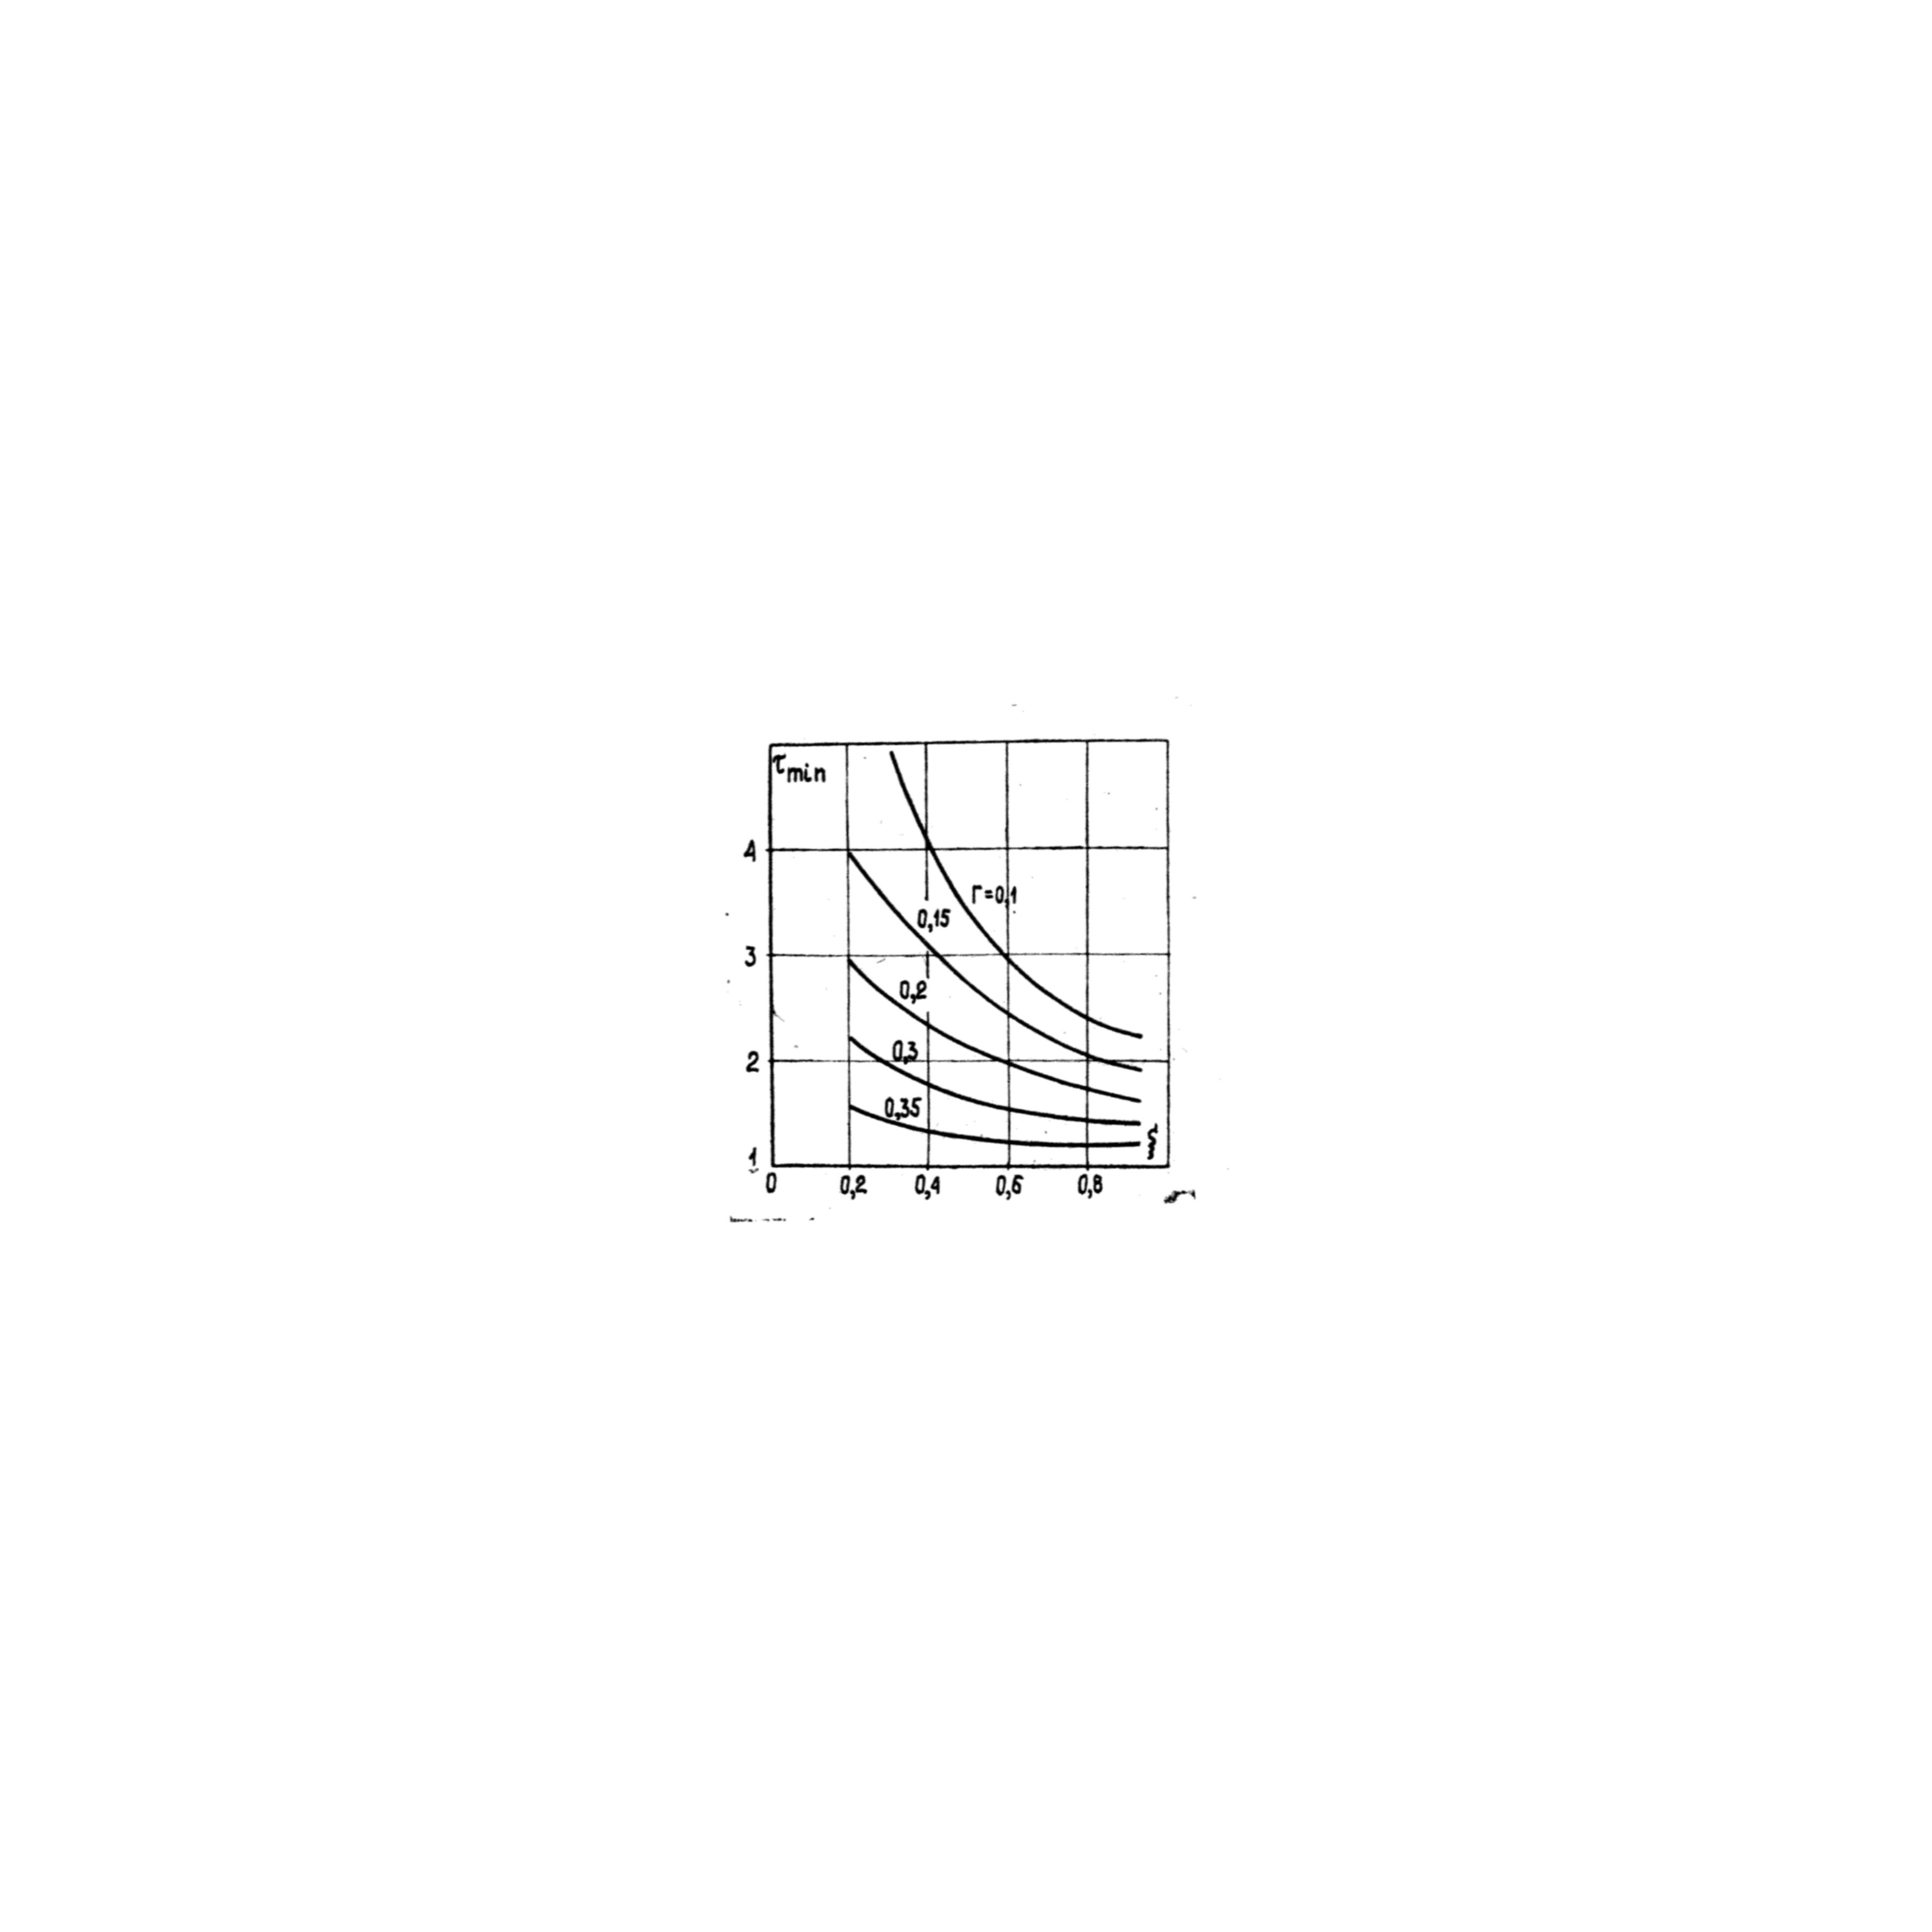
Рис. 1. Минимальное время процесса при вариациях параметров $ξ$ и $Γ$
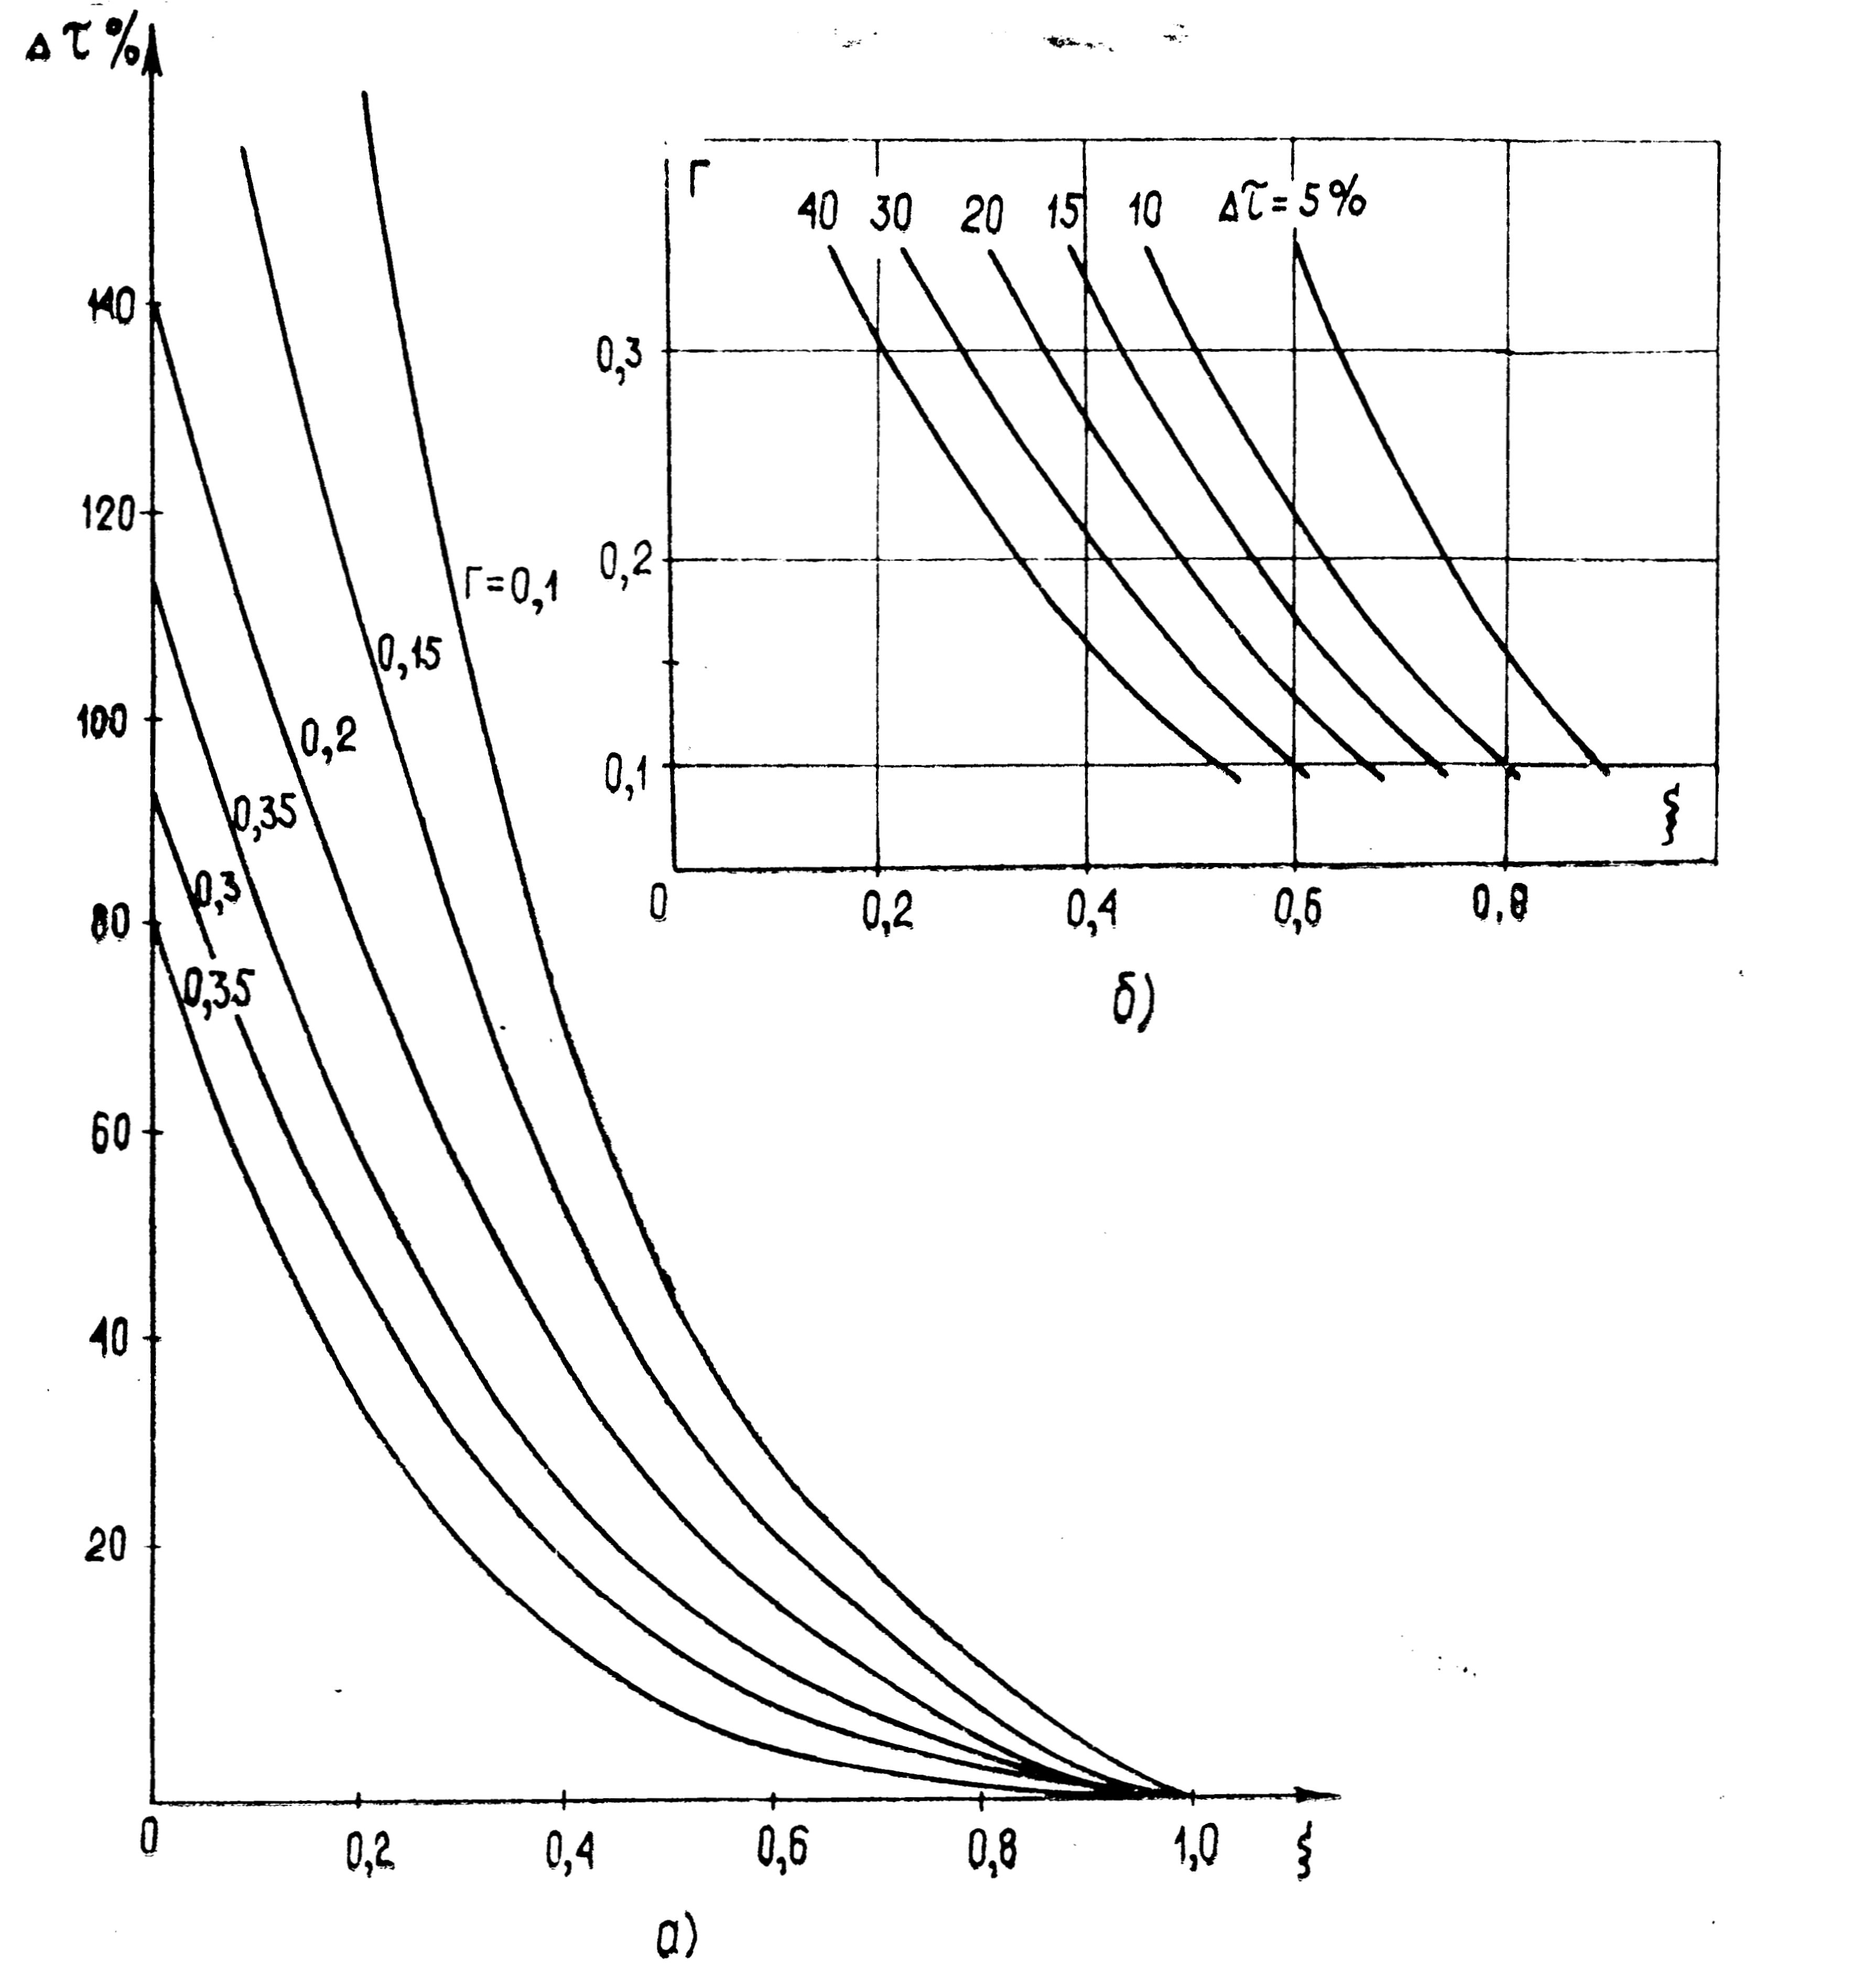
Рис. 2. Зависимость потерь производительности процесса шлифования от $ξ$ и $Γ$
Целесообразным является также сравнение времени процесса $τ_{\text{min}}$с граничным временем $τ_{g}$, определяемым как время движения непосредственно по ограничению (7) $τ_{g}=\text{ln}\frac{v_{\text{max}}}{v_{0}}$. Относительное значение потерь времени обработки при шлифовании по ступенчатым алгоритмам по сравнению с граничным случаем можно определить как $τ_{o}=\frac{τ_{g}−τ_{\text{min}}}{τ_{g}}$. Зависимости $τ_{o}=τ\left(ξ,Γ\right)$ приведены на рис. 2, а, а поле равных потерь производительности в тех же координатах – на рис. 2, б.
БИБЛИОГРАФИЧЕСКИЙ СПИСОК
- Михелькевич В.Н. Автоматическое управление шлифованием. – М.: Машиностроение, 1975. – 304 с.
- Медведев А.С. Структурное моделирование и синтез системы автоматического управления процессом шлифования на координатно-шлифовальном станке: дисс. … канд. техн. наук. – Самара, 2009. – 206 с.

Статья поступила в редакцию 3 марта 2012 г.

The Quality of Plunge-Feed Grinding Process Control Under the Use of Piecewise Algorithms.
V. G. Shchetinin
Samara State Technical University
244, Molodogvardeyskaya st., Samara, 443100
The questions of control of technical processes of plunge-feed grinding under the restrictions on phase coordinates by quality factors are considered. The frontier of piecewise control is analyzed. The loss of efficiency under the use of such algorithms is estimated.
Keywords: plunge-feed grinding, piecewise control, loss of efficiency, restrictions on phase coordinates.

ПРАВИЛА ДЛЯ АВТОРОВ

Представленная в журнал работа должна быть законченным научным исследованием и содержать новые научные результаты, нигде ранее не публиковавшиеся и не представленные к публикации в других изданиях. В журнале предполагается публикация статей объемом до 7 страниц (включая рисунки и таблицы), а также кратких сообщений по соответствующим разделам (объем 2-4 cтp. вместе с рисунками и таблицами). Объем заказных статей устанавливается редколлегией.
В приоритетном порядке будут рассматриваться заказные и обзорные статьи, а также материалы докторских и кандидатских диссертаций. Аспирантские работы рекомендуется представлять в форме кратких сообщений.

Требования к оформлению статей находятся на сайте университета
www.samgtu.ru → Наука → Вестник СамГТУ → Серия «Технические науки».
К статье прилагаются:
- экспертное заключение;
- авторская справка;
- договор передачи авторского права на публикацию;
- акт приема-передачи к договору;
- направление от организации (если авторы не работают в СамГТУ).

Статьи, не удовлетворяющие указанным правилам оформления, будут возвращены авторам без рассмотрения.

Статьи и краткие сообщения должны быть переданы ответственному секретарю серии «Технические науки» И.Г. Минаковой (443100, г. Самара, ул. Молодогвардейская, 244, корп. 8, комн. 519).

Справки по телефонам:
337 07 00 – Эдгар Яковлевич Рапопорт
337 03 42 – Ирина Григорьевна Минакова (е-mail: vest_teh@samgtu.ru)

Редколлегия журнала

  Лев Сергеевич Зимин (д.т.н., проф.), зав. кафедрой электроснабжения. Константин Анатольевич Ачаков, аспирант.
Konstantin A Achakov, Postgraduate student.
  Lev S. Zimin (Dr. Sci. (Techn.)), Professor.
 Леон Гайкович Григорян (д.т.н., проф.), профессор каф. машин и аппаратов химических производств. Сергей Борисович Коныгин (к.т.н.), зав. кафедрой машин и аппаратов химических производств.
  Leon G. Grigoryan (Dr. Sci. (Techn.)), Professor. Sergey B. Konygin (Ph.D. (Techn.)), Associate Professor.
Работа выполнена при поддержке гранта РФФИ № 10-08-00754-а.
 Иван Александрович Данилушкин (к.т.н.), докторант, каф. автоматики и управления в технических системах. Василий Владимирович Снеговой, аспирант, каф. автоматики и управления в технических системах.
  Ivan A. Danilushkin (Ph.D. (Techn.)), Associate Professor. Vasiliy V. Snegovoy, Postgraduate student.
Работа выполнена при финансовой поддержке грантов РФФИ №09-08-00297-а, №10-08-00754-а; ФЦП «Научные и научно-педагогические кадры инновационной России на 2009-2013 годы» (2010-1.3.1-230-009/8); АВЦП «Развитие научного потенциала высшей школы» (проект №2.1.2/4236).
 Андрей Геннадьевич Мандра, к.т.н, старший преподаватель. Евгений Владимирович Аникин, студент.
 Andrey G. Mandra, PhD, senior lecturer. Evgeniy. V. Anikin, student.
Статья публикуется в порядке обсуждения.
 Владимир Семенович Семенов (д.т.н., проф.), профессор каф. вычислительной техники. Владимир Петрович Золотов (к.т.н., доц.), доцент каф. вычислительной техники.
  Vladimir S. Semenov (Dr. Sci. (Techn.)), Professor. Vladimir P. Zolotov (Ph.D. (Techn.)), Associate Professor.
  Владимир Георгиевич Щетинин (к.т.н., доц.), доцент каф. автоматики и управления в технических системах.
  Vladimir G. Shchetinin (Ph.D. (Techn.)), Associate Professor.

